湖南省技校教师系列(专业)高级职称评审
专家推荐表

姓名 | 江波 | 性别 |  | 女 | 出生年月 |  | 1976年1月 |  | 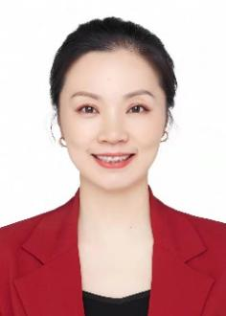
身份证号码 |  |  |  |  | 政治面貌 |  | 中共党员
工作单位 | 湖南开放大学 |  |  |  | 参加工作时间 |  | 1998年6月
毕业学校 | 湖南师范大学 |  |  |  | 毕业时间 |  | 1998年6月
最高学历  (学位) | 硕士 |  | 所学专业 |  | 管理学 |  | 现从事专业 年限 |  | 28年
专业技术职称 | 教授 |  |  |  | 职称取得时间 |  | 2013年12月
推荐担任何专业  评审专家 | 管理学（旅游管理、酒店管理、工商管理等）
通讯地址 | 长沙市天心区木莲路中建钰和城 |  |  |  |  | 座机  (手机)号码
主要  工作  经历 | 1998年毕业至今一直在湖南开放大学（原湖南广播电视大学）工作，担任学科带头人。 |  |  |  |  | 参加过何学术 团体任何职 |  | 湖南省旅游学会教育专委员会副会长  湖南省职业教育与成人教育专业委员会高职旅游类专业委员会副会长
主要  论著  业绩  成果 | 湖南省教学名师（湖南省教育厅授予）  湖南省优秀教师（湖南省人民政府授予，立二等功）  湖南省教育系统优秀共产党员（湖南省委教育工委授予）  湖南省青年文明号（湖南省青年职工工作委员会授予）  湖南省楚怡教学名师（湖南省教育厅授予）  承担课题16项，承担技术开发和社会服务17项，发表论文37篇，出版专著4本，出版教材7本，主持一门国家级精品课程，主持一门省级精品课程，主持省级教学成果两项， 主持湖南省高等职业院校旅游管理专业学生技能抽考标准和题库开发，主持湖南省高等职业院校旅游管理大类毕业设计标准开发，主持湖南省中等职业院校旅游服务与管理专业教学标准开发，担任湖南省高职院校旅游类“十三五”规划教材总主编。

单位  人事  部门  推荐  意见 | 签 名：  年 月 日  (章)
主管  单位  审核  意见 | 签 名：  年 月 日  (章)
职称评审  委员会  组建  单位意见 | 签 名：  年 月 日  (章)

